

**КРАСНОБОРСКОЕ ГОРОДСКОЕ ПОСЕЛЕНИЕ**

**ТОСНЕНСКОГО РАЙОНА ЛЕНИНГРАДСКОЙ ОБЛАСТИ**

**АДМИНИСТРАЦИЯ**

**ПОСТАНОВЛЕНИЕ**

18.02.2020 № 33

Об утверждении типового проекта

объекта накопления отходов

в Красноборском городском поселении

Тосненского района Ленинградской области

В соответствии с Бюджетным кодексом Российской Федерации, Федеральным законом от 06.10.2003 года № 131-ФЗ «Об общих принципах организации местного самоуправления в Российской Федерации», постановлением администрации Красноборского городского поселения Тосненского района Ленинградской области от 01.11.2013 г. № 167 «Об утверждении Порядка разработки, утверждения и контроля за реализацией муниципальных программ на территории Красноборского городского поселения Тосненского района Ленинградской области» и Уставом Красноборского городского поселения Тосненского района Ленинградской области

ПОСТАНОВЛЯЮ:

1. Утвердить типовой проект объекта накопления отходов в Красноборском городском поселении Тосненского района Ленинградской области в соответствии с Приложением № 1 к данному постановлению.

2. Разместить настоящее постановление на официальном сайте Красноборского городского поселения Тосненского района Ленинградской области www.krbor.ru.

3. Настоящее постановление вступает в силу с момента опубликования.

4. Контроль за исполнением настоящего постановления оставляю за собой.

Врио главы администрации О.В. Платонова

Исп. Савченко Е.А.

Тел.8(81361)62-382

Приложение №1

к постановлению администрации

Красноборского городского

поселения Тосненского района

Ленинградской области

от 18.02.2020 № 33

|  |
| --- |
| **ПРОЕКТ ОБЪЕКТА НАКОПЛЕНИЯ ОТХОДОВ**  ***в Красноборском городском поселении Тосненского района Ленинградской области***  **2020 год** |

К твердым бытовым отходам (ТБО) относятся отходы, образующиеся в жилых и общественных зданиях, торговых, зрелищных, спортивных и других предприятиях (включая отходы от текущего ремонта квартир), отходы от отопительных устройств местного отопления, смет, опавшие листья, собираемые с дворовых территорий, и крупногабаритные отходы.

Объектами санитарной очистки являются территории домовладений, уличные и микрорайонные проезды, объекты общественного назначения, территории предприятий, учреждений и организаций, объекты садово-паркового хозяйства, места общественного пользования, места отдыха населения.

В Красноборском городском поселении Тосненского района Ленинградской области в целях исполнения муниципальной программы «Охрана окружающей среды Красноборского городского поселения Тосненского района Ленинградской области на 2019-2021 годы», в 2019 году запланированы мероприятия по созданию мест (площадок) накопления твердых коммунальных отходов в количестве 24 шт.

Данным проектом предусматривается системе сбора отходов на территории домовладений, объектов культурно-бытового назначения. Контейнеры размещаются (устанавливаются) на специально оборудованных площадках, при соблюдении следующих требований:

1. Поверхность площадки имеет покрытие, состоящее из железобетонных плит:2П30.18.30/бетон В22,5 (М300). Габарит контейнерной площадки 9,0м х 3,5м.

2. Размер площадки рассчитан и разделен на 2 секции: одна на установку контейнеров в количестве 2 шт., вторая под размещение крупногабаритного мусора;

3. Контейнерная площадка оснащена металлическим ограждением и навесом. Размер по основанию 2,0м х 6,3м, высота до покрытия: задняя стенка – 1,60м, фасадная часть 2,20м. Высота обшивки боковых и задней стен 1,10м. Высота перегородки 1,10м.

4. Удаленность от жилых домов, учреждений – более 20 м.,

5. Площадка для контейнеров имеют ровное покрытие с уклоном в сторону проезжей части 0,02%;

6. Контейнерная площадка примыкает непосредственно к сквозному проезду.

Приложение: 1. Вид контейнерной площадки открытого типа.

2. Локальная смета.

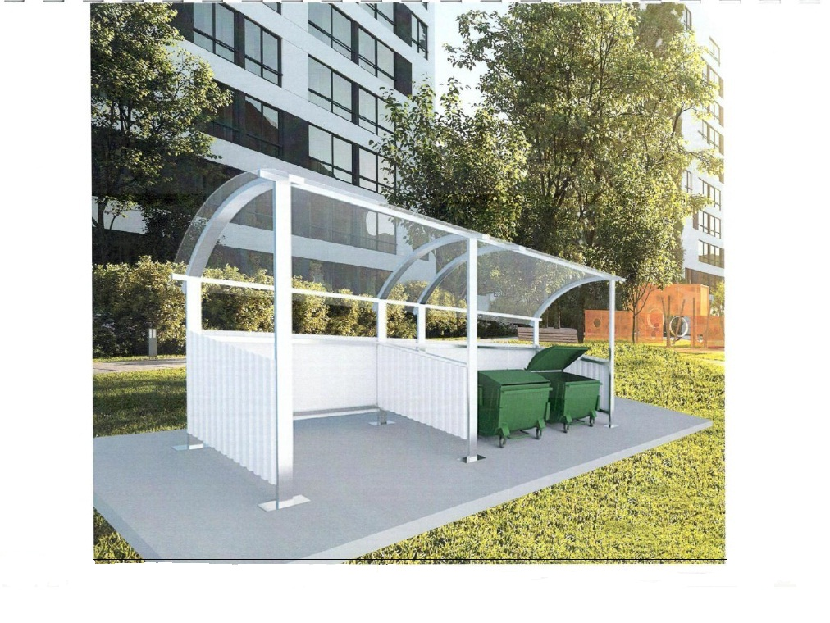

.

|  |  |  |  |  |  |  |  |  |  |  |  |  |  |  |  |  |
| --- | --- | --- | --- | --- | --- | --- | --- | --- | --- | --- | --- | --- | --- | --- | --- | --- |
| ФОРМА № 4 СОГЛАСОВАНО | | | | | | | | | | | | | | | | |
| Наименование стройки - | | | | | | | | | | | | | | | | |
| Объект | | | | | | | | | | | | | | | | |
|  |  |  |  |  |  |  |  |  |  | | | | | | | |
|  |  |  |  |  |  |  |  |  |  | | | | | | | |
| ЛОКАЛЬНАЯ СМЕТА № | | | | | | | | | | | | | | | | |
| на устройство контейнерной площадки | | | | | | | | | | | | | | | | |
| Основание | | | | | | | Сметная стоимость - | | | | | 189,113 тыс. руб. | | | | |
| Чертежи № | | | | | | | Нормативная трудоемкость - | | | | | 104,61 чел-ч | | | | |
|  | | | | | | | Сметная заработная плата - | | | | | 21,993 тыс. руб. | | | | |
| Составлена в ценах Января 2000 г. | | | | | | | | | | | | | | | | |
|  | | | | | | | | | | | | | | | | |
| № п/п | Шифр и номер позиции норматива | Наименование работ и затрат | Количество | | Стоимость на единицу, руб | | | Общая стоимость, руб. | | | | | | Затраты труда рабочих, чел.-ч. не занят. обсл. машин | | |
| Всего | Экспл. машин | | Всего | | Основной зарплаты | | | Экспл. машин | обслуживающ. машины | | |
| ед. изм. | |
| Основной зарплаты | В т.ч. зарплаты | | В т.ч. зарплаты | На един. | | Всего |
| №1 <Нет раздела> | | | | | | | | | | | | | | | | |
| 1 | 2 | 3 | 4 | | 5 | 6 | | 7 | | 8 | | | 9 | 10 | | 11 |
| 1 | ТЕР01-01-013-08 | Разработка грунта с погрузкой на автомобили-самосвалы экскаваторами с ковшом вместимостью 0,65 (0,5-1) м3, группа грунтов 2 | 0,02166 | | 6 337,38 | 6 206,04 | | 1 389,73 | | 51,7 | | | 974,03 | 13,12 | | 0,28 |
| (0) Приказ N81 от 09.02.2017 Прил.2 т.1 п.5 | V=9,5*4*0,57/1000; Изп=19,069; Иэмм=7,246; Имат=7,131; НР=0,81 (0,95*0,85); СП=0,4 (0,5*0,8); ЗП=108,85*1,15; ЭММ=5396,56*1,15; ЗПм=522,82*1,15; ТЗТ=11,41*1,15; ТЗТм=33,09*1,15 | 1000 м3 грунта | | 125,18 | 601,24 | | 248,33 | 38,05 | | 0,82 |
| 2 | ТЕР27-04-016-01 | Устройство прослойки из нетканого синтетического материала (НСМ) под покрытием из сборных железобетонных плит полосами | 0,0315 | | 253,95 | 20,67 | | 422,09 | | 139,45 | | | 7,64 | 23,69 | | 0,75 |
| (0) Приказ N81 от 09.02.2017 Прил.2 т.1 п.5 | V=9*3,5/1000; Изп=19,069; Иэмм=11,736; Имат=7,804; НР=1,21 (1,42*0,85); СП=0,76 (0,95*0,8); ЗП=201,88*1,15; ЭММ=17,97*1,15; ЗПм=0*1,15; ТЗТ=20,6*1,15; ТЗТм=0*1,15 | 1000 м2 поверхности | | 232,16 | 0 | | 0 | 0 | | 0 |
| 3 | Прайс | Нетканый материал Тайпар SF 56 | 36,225 | | 72,7 | 0 | | 2 633,56 | |  | | | | | | |
| V=31,5*1,15 | м2 | |
| 4 | ТЕР08-01-002-01 | Устройство основания под фундаменты песчаного | 6,3 | | 56,81 | 30,06 | | 11 164,99 | | 3 175,14 | | | 1 799,66 | 2,65 | | 16,7 |
| (0) Приказ N81 от 09.02.2017 Прил.2 т.1 п.5 | V=9*3,5*0,2; Изп=19,069; Иэмм=9,503; Имат=16,125; НР=1,04 (1,22*0,85); СП=0,64 (0,8*0,8); ЗП=22,98*1,15; ЭММ=26,14*1,15; ЗПм=3,55*1,15; ТЗТ=2,3*1,15; ТЗТм=0,29*1,15 | 1 м3 основания | | 26,43 | 4,08 | | 490,14 | 0,33 | | 2,08 |
| 4.1 | 408-9040-004П | Песок для строительных работ природный | 7,56 | | 644,2 | 1,2 | | 4 870,15 | |  | | | | | | |
| м3 | |
| 5 | ТЕР08-01-002-02 | Устройство основания под фундаменты щебеночного | 4,725 | | 74,41 | 46,51 | | 10 014,45 | | 2 484,97 | | | 2 198,02 | 2,76 | | 13,04 |
| (0) Приказ N81 от 09.02.2017 Прил.2 т.1 п.5 | V=9*3,5*0,15; Изп=19,069; Иэмм=10,002; Имат=16,125; НР=1,04 (1,22*0,85); СП=0,64 (0,8*0,8); ЗП=23,98*1,15; ЭММ=40,44*1,15; ЗПм=6,5*1,15; ТЗТ=2,4*1,15; ТЗТм=0,54*1,15 | 1 м3 основания | | 27,58 | 7,48 | | 673,97 | 0,62 | | 2,93 |
| 5.1 | 408-9080-002П | Щебень | 6,1425 | | 1 467,36 | 1,3 | | 9 013,26 | |  | | | | | | |
| м3 | |
| 6 | ТЕР27-06-001-03 | Устройство дорожных покрытий из сборных прямоугольных железобетонных плит площадью до 10,5 м2-прим осн. площадки | 0,05355 | | 15 204,96 | 9 228,97 | | 13 217,37 | | 1 884,17 | | | 4 538,34 | 160,45 | | 8,59 |
| (0) Приказ N81 от 09.02.2017 Прил.2 т.1 п.5 | V=3*1,75*0,17*6/100; Изп=19,069; Иэмм=9,183; Имат=6,192; НР=1,21 (1,42*0,85); СП=0,76 (0,95*0,8); ЗП=1604,48*1,15; ЭММ=8025,19*1,15; ЗПм=740,62*1,15; ТЗТ=139,52*1,15; ТЗТм=49,84*1,15 | 100 м3 сборных железобетонных плит | | 1 845,15 | 851,71 | | 869,72 | 57,32 | | 3,07 |
| 6.1 | 403-9138 | Плиты сборные железобетонные | 5,355 | | 0 | 100 | | 0 | |  | | | | | | |
| м3 | |
| 7 | 403-5553 | Плиты дорожные: 2П30.18.30 /бетон В22,5 (М300), объем 0,88 м3, расход арматуры 46,48 кг/ (ГОСТ 21924.2-84) | 6 | | 6 000,04 | 0 | | 36 000,24 | |  | | | | | | |
|  | шт. | |
| 8 | ТЕР47-01-001-02 | Планировка участка вручную | 0,215 | | 111,91 | 0 | | 1 238,79 | | 458,81 | | | 0 | 11,73 | | 2,52 |
| (0) Приказ N81 от 09.02.2017 Прил.2 т.1 п.5 | V=21,5/100; Изп=19,069; НР=0,98 (1,15*0,85); СП=0,72 (0,9*0,8); ЗП=97,31*1,15; ЭММ=0*1,15; ЗПм=0*1,15; ТЗТ=10,2*1,15; ТЗТм=0*1,15 | 100 м2 | | 111,91 | 0 | | 0 | 0 | | 0 |
| 9 | ТЕР14-02-014-01 | Установка металлических конструкций каркасов и ограждений | 0,4153 | | 1 597,06 | 43,96 | | 26 532 | | 10 604,97 | | | 194,73 | 120,75 | | 50,15 |
| (0) Приказ N81 от 09.02.2017 Прил.2 т.2 п.10 | V=415,3/1000; Изп=19,069; Иэмм=10,666; Имат=3,996; НР=0,77 (0,9*0,85); СП=0,68 (0,85*0,8); ЗП=1164,45*1,15; ЭММ=38,23*1,15; ЗПм=0*1,15; ТЗТ=105*1,15; ТЗТм=0*1,15 | 1 т | | 1 339,12 | 0 | | 0 | 0 | | 0 |
| 9.1 | 201-9002-001П | Конструкции: стальные | 0,4153 | | 92 379,19 | 1 | | 38 365,08 | |  | | | | | | |
| т | |
| 10 | ТЕР13-03-002-04 | Огрунтовка металлических поверхностей за один раз грунтовкой ГФ-021 | 0,6 | | 375,99 | 6,88 | | 2 732,39 | | 909,71 | | | 33,94 | 6,11 | | 3,67 |
| (0) Приказ N81 от 09.02.2017 Прил.2 т.1 п.5 | V=0,3*2; Изп=19,069; Иэмм=8,221; Имат=3,319; НР=0,77 (0,9*0,85); СП=0,56 (0,7*0,8); ЗП=69,14*1,15; ЭММ=5,98*1,15; ЗПм=0,12*1,15; ТЗТ=5,31*1,15; ТЗТм=0,01*1,15 | 100 м2 окрашиваемой поверхности | | 79,51 | 0,14 | | 1,6 | 0,01 | | 0,01 |
| ИТОГО: | | | | | | | | 157 594,1 | | 19 708,92 | | | 9 746,36 | 95,7 | | |
| 2 283,76 | 8,91 | | |
|  | | | | | | | | | | | | | | | | |
| Наименование и значение множителей | | | | | | | | | | | Значение | | | | Прямые | |
| Зарплата | | | | 19708,92 | | | | | | | 1 | | | | 19 708,92 | |
| Машины и механизмы | | | | 9746,36 | | | | | | | 1 | | | | 9 746,36 | |
| Материалы | | | | 93241,94 | | | | | | | 1 | | | | 93 241,94 | |
| Итого по неучтенным материалам | | | | | | | | | | | 0 | | | | 0 | |
| Итого | | | | | | | | | | | 0 | | | | 122 697,22 | |
| Итого накладных расходов | | | | | | | | | | | 0 | | | | 20 158,34 | |
| Итого сметной прибыли | | | | | | | | | | | 0 | | | | 14 738,5 | |
| Итого | | | | | | | | | | | 0 | | | | 157 594,06 | |
|  | | | | | | | | | | | | | | | | |
| Наименование и значение множителей | | | | | | | | | | | Значение | | | | Прямые | |
| Итого | | | | | | | | | | | 0 | | | | 157 594,1 | |
| НДС | | | | 157594,1*0,2 | | | | | | | 20% | | | | 31 518,82 | |
| Итого | | | | | | | | | | | 0 | | | | 189 112,92 | |
|  | | | | | | | | | | | | | | | | |
| СОСТАВИЛ | |  | | | | | | |  | | | | | | | |
| ПРОВЕРИЛ | |  | | | | | | |  | | | | | | | |